Музикотерапія в роботі з дітьми особливого розвитку

Анотація: в даній статі автор розкриває аспекти роботи на уроці музичного мистецтва засобами музикотерапії з дітьми особливого розвитку, презентує картки для кращого сприймання музичного твору.
Ключові слова: музикотерапія, всебічний розвиток дитини, діти з особливими освітніми потребами, сприймання музичного твору, психофізичні порушення.
Вступ Дитинство – це чудова пора, коли маленька людина починає знайомитись з оточуючим світом та впродовж всього життя. Це період: відкриття, експериментів, отримання певних навичок, осмислення нової інформації. Розвиток відбувається стрімко, швидко. Набуті та отримані знання потрібні для розвитку науки, мистецтва, музики, мови, літератури – всього, що має значення для людей.
На початку XXI сторіччя в Україні розпочалися активні процеси демократизації та гуманітаризації, які обумовлені соціально економічними реаліями сучасного суспільства. Метою початкової освіти є всебічний розвиток дитини, її талантів, здібностей, компетентностей та наскрізних умінь відповідно до вікових та індивідуальних психофізіологічних особливостей і потреб, формування цінностей та розвиток самостійності, творчості, допитливості, що забезпечують її готовність до життя в демократичному й інформаційному суспільстві, продовження навчання в основній школі.
Одним із компетентностей Нової Української Школи є культурна компетентність, що передбачає залучення до різних видів мистецької творчості (образотворче, музичне та інші види мистецтв) шляхом розкриття і розвитку природних здібностей, сприянню духовному становленню, творчому вираженню особистості. [ 1 ]
Розвиток інклюзивної освіти сприяє відповідності такому критерію як дотримання принципів свободи, демократії, поваги до прав людини. Навчання в школі є одним із найважливіших періодів розвитку людини.
Метою навчання мистецтва у школі є всебічний художньо – естетичний
Розвиток особистості дитини, освоєння нею культурних цінностей у процесі
пізнання мистецтва; опираючись на принципи дитиноцентрованості та природовідповідності інклюзивне навчання усуває бар’єри в системі освіти та системі підтримки дітей з особливими освітніми потребами, дає змогу всім дітям бути однаково рівними учасниками навчального процесу в єдиному освітньому просторі відповідно до їхніх особливостей, потреб і можливостей.
Мета статті: Застосування алгоритму роботи з картками на уроці музичного мистецтва під час сприймання, аналізу та інтерпретації музичного твору.
Виклад основного матеріалу Сьогодні ми не розуміємо життя без музики. Народжуючись, дитина чує перші пісні від своєї матусі, сприймання музики відбувається від особистого до загального, від почуттів до уявлень. Музика супроводжує людину впродовж усього життя: вона пізнає навколишній світ, знайомиться із почуттями та емоціями, відкриває себе, власне ставлення до світу .
Кожен батько або мати бажають для своєї дитини тільки найкраще, щоб вона була здорова, але трапляються виключення, коли батьки дізнаються що їх дитина з особливими потребами. Якщо вашій дитині поставили діагноз: ( СДВГ, аутизм, синдром Дауна, ДЦП, розумова відсталість, затримка розвитку, труднощі в навчанні, інші ушкодження мозку) не треба впадати у відчай.
«Аутизм не повинен ставати вироком. Проте багато батьків починають так думати, бо їх у цьому цинічно переконують різні спеціалісти. Ми постійно отримуємо докази того, що діти з діагнозом "аутизм" мають величезний потенціал, який чудово розкривається, якщо з дитиною правильно займаються в сім'ї. Бути свідком розвитку цих дітей – це щось надзвичайне» – Спенсер Доман. [ 2]
Одним із методів корекції психофізичних порушень є музикотерапія, яка: активує інтелектуальні, емоційні, рухові, мовленнєві функції організму,
корегує психофізичні порушення, виховує музичну культуру, розвиває творчі можливості, творчій потенціал.
Використання музичного мистецтва в роботі з дітьми надає багато можливостей для різнобічного розвитку особистості: від вдосконалення музичних здібностей – до виходу на широкий рівень загальних аспектів розумової, мовленнєвої діяльності.
Завдання вчителя музичного мистецтва – налаштувати дитину з особливими освітніми потребами, навчити сприймати музику, пропускаючи її через себе. Відкрити «своє» мистецтво, через яке відбудеться відкриття власного потенціалу, з’являться нові сили, отримання задоволення від спілкування з прекрасним.
Спілкування з музикою позитивно впливає на розвиток дитини. У словнику В. Даля музика аналізується як мистецтво організації звуків у певній послідовності (мелодія, наспів, голос) та сумісності ( гармонія, співзвучність).
На думку М. Теплова, мистецтво є засобом вираження постійно хвилюючих проблем людини, а його види – мовою особливо образного естетичного пізнання предметів та явищ навколишнього світу. В сприйманні творів мистецтва почуття та переживання мають першочергове значення, оскільки зразки мистецтва є результатом емоційного освоєння світу творцем. Автор зазначає: « С чувства должно начинаться восприятие искусств, через него должно идти, без него оно неозможно [4].
Опрацювавши методики викладачів Н.Зайцева, М.Монтесссорі, Б.та О.Нікітіних, американського лікаря – фізіотерапевта, автор відновлюваних методик для дітей з ураженнями нервової системи і навчальних методик для всіх дітей Глена Домана, дійшла висновку, всі методики – це вправи, які спрямовані на розвиток дитини.
До впровадження провідних ідей музично-естетичного виховання (дітей) звертались: Карл Орф – 1) спосіб «тілесної гри» (хлопання, плескання, цокання); 2) спосіб найпростішої інструментальної імпровізації; Дмитро Кабалевський – формування музичної культури особистості через активне, зацікавлене музичне сприймання; Белла Барток – поєднання фольклорних елементів та ритмічних пропорцій; Еміль Жак – Далькроз – система «ритмопластичного виховання»; Йоганн Гердер – концепція музики, слова і жесту; Золтан Кодай – гармонійне виховання особистості через музику.
Термін «музикотерапія» грецько – латинського походження і в перекладі означає «зцілення музикою». Музикотерапія – це контрольоване використання музики в лікуванні, реабілітації та вихованні дитини, яка має психофізичні порушення. Музикотерапія впливає на основні сфери людини ( фізичну, психічну, розумову) і допомагає в роботі з дитиною з порушенням розвитку:
– Встановити зв'язок із навколишнім світом;
– Закласти уяви про правила та життя суспільства ( чоловік та жінка, сім’я, суспільство взагалі);
– Активізувати важливі фізичні та психологічні функції дитини ( рух, мовлення, мислення);
– Залучити дитину до процесів діяльності, до життя суспільства в цілому. [3]
Завдання вчителя спрямоване на те, щоб донести і передати свою любов до музики дітям та, враховуючи їх особливості, допомогти їм оздоровитися. Тому стосунки з дитиною мають бути надзвичайно гармонійними. Саме таке духовне спілкування формує у позитивне ставлення не тільки до мистецтва, а й до людей, до самого себе, що є важливим для становлення дитини, її інклюзії, інтеграції та адаптації в суспільстві.
Вчитель повинен бути взірцем для дітей, «взірцем естетики». В даному випадку головне завдання вчителя музичного мистецтва – мудро, обережно, поетапно та поступово вести дитину маленькими кроками до повноцінного життя. А такі риси як позитивні емоції, посмішка, радість, оптимізм, невеличкі особисті успіхи покращують психічний стан дитини, змінюють фізичне самопочуття. Відбувається налаштування на зацікавленість пізнання світу.
Щоб заняття пройшло продуктивно, плідно, потрібно створити зацікавленість та інтерес з боку дітей. Обов’язково необхідно повідомити тему заняття, проговорити на зрозумілій мові дитини зміст музичного твору ( історію створення твору, виконавців, особливості виконання цього твору). Особливо емоційно запам’ятається заняття, коли учні наживо почують та побачать демонстрацію гри вчителя на музичному інструменті.
Використовуючи методи музикотерапії на своїх уроках: музично-рухові вправи (фізкультхвилинки), вокалотерапія (розспівування, розучування та виконання пісні), чуттєве сприймання музики, рухова драматизація під музику, гра на дитячих шумових інструментах. Сприяють на формування психофізичних процесів: пам’ять, мислення, уявлення, мовлення тощо.
Музична мова унікальна – вона не потребує перекладу. В кожному музичному творі є певний набір засобів музичної виразності (лад, динаміка, темп, тембр, регістр, виконавці, штрихи). Одним із етапів уроку музичного мистецтва є «сприймання, аналіз та інтерпретація мистецтва». Для кращого розуміння музичного твору розробила алгоритм, який супроводжую наочними картками, що допомагає дітям із різними освітніми потребами сприймати, розуміти, висловлювати власні думки.
Алгоритм аналізу музичного твору:
- Створення емоційного настрою(вступна бесіда) для сприймання музичного твору.
- Сприймання музичного твору.
- Аналіз музичного твору ( лад (рис.1), регістр (рис.2), динаміка (рис.3) , темп (рис.4) , різновид музики (рис.5)).

 |  |  | 
(веселий, | сумний) | (мажорний, | мінорний)
Настрій |  | Лад
Рис.1 Лад

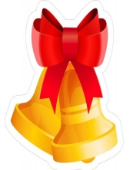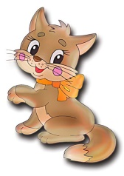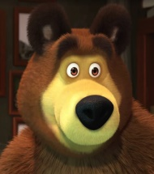 | 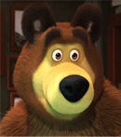
високі середні низькі | високий середній низький
Звуки | Регістр
Рис. 2. Регістр

 | 
голосно не дуже голосно тихо  не дуже тихо | форте мецо форте піано  мецо піано
Гучність | Динаміка
Рис.3 Динаміка

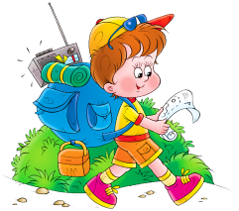 | 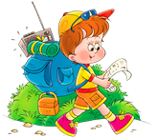
швідко помірно повільно | швідкий помірний повільний
Швидкість | Темп
Рис.4. Темп

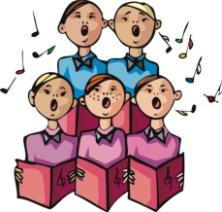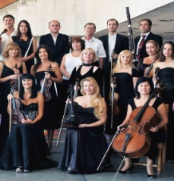  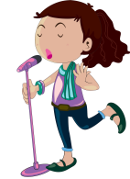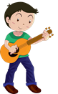 | 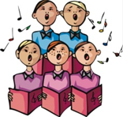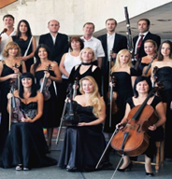  
хор соліт оркестр | хорова сольна оркестрова
Виконавець | Різновид музики
Рис.5 Різновид музики

- Встановлення зв’язків з іншими видами мистецтв (образотворче мистецтво (рис.6), хореографія (рис.7), інші предмети (рис.8).
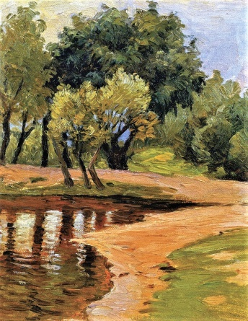 | 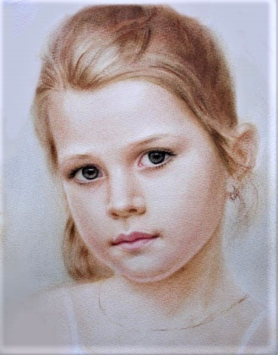 | 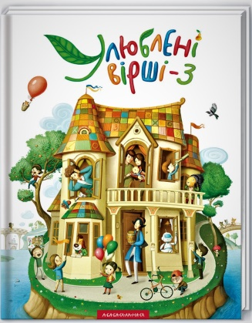
пейзаж | портрет | книжкова графіка
Рис.6. Образотворче мистецтво

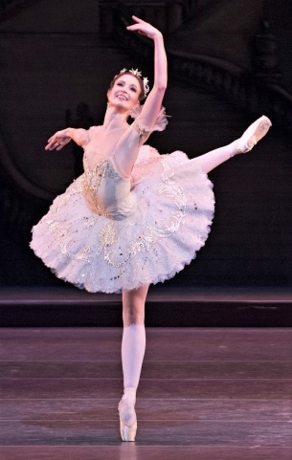 | 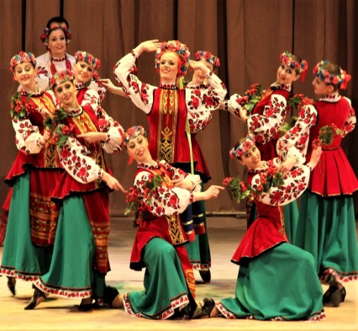
балет | народний танець
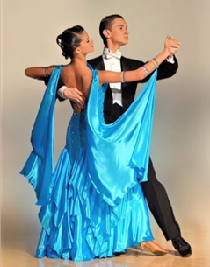 | 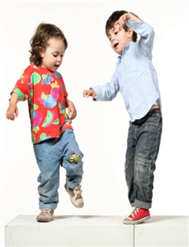
бальний танець | сучасний танець
Рис.7. Хореографія

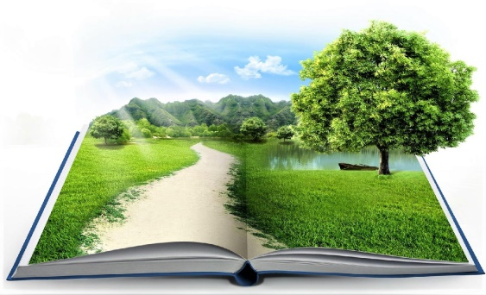 | 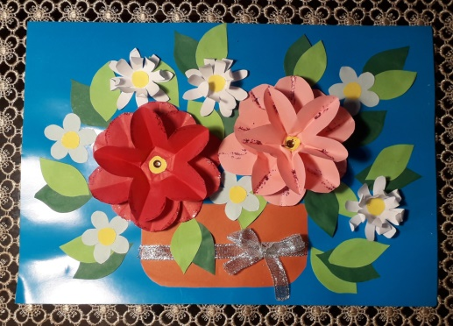
Читання, Я пізнаю світ | Технологія і дизайн
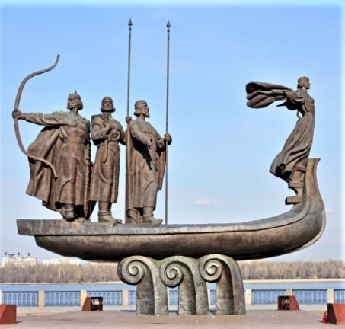 | 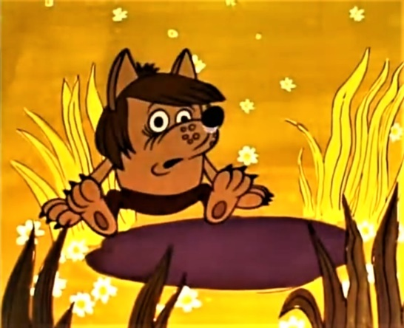
Мистецтво | Мультиплікаційне кіно
Рис.8 Інші предмети
5.Вплив музики на людину (збагачення емоційного досвіду дітей та активізації їх чуттєвої сфери) – відбувається розвиток наочно –дійового, наочно – образного і логічного мислення;
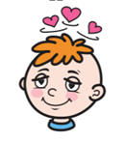 |  | 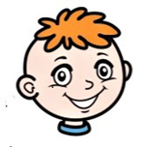 | 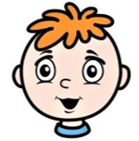
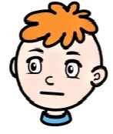 |  | 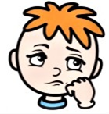 | 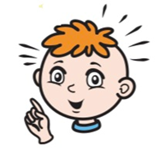
Рис.9. Емоції

- Застосування музичного твору в нашому житті (рис.9)
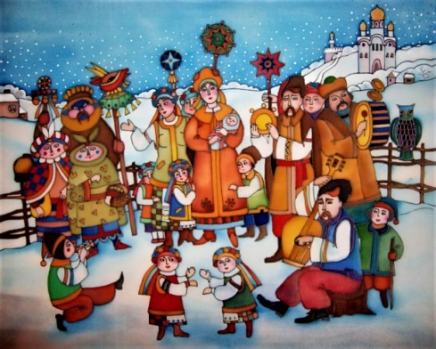 | 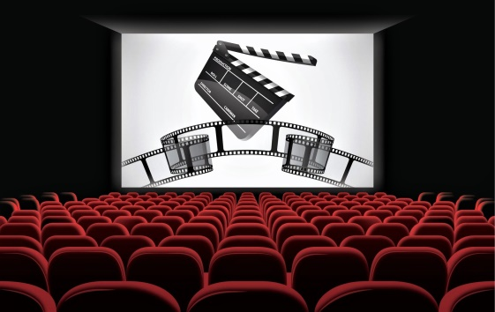
На святі, на вулиці | В кіно, кінотеатрі
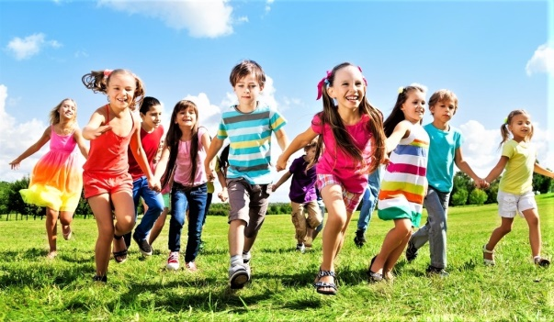 | 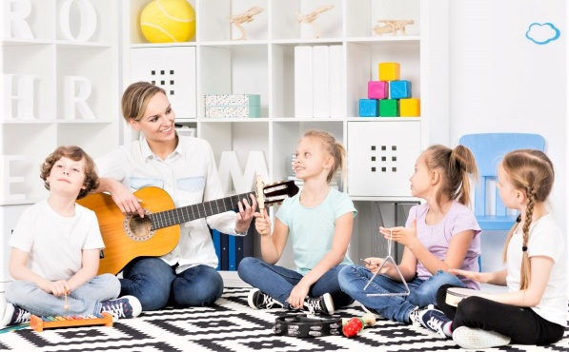
У колі друзів, на канікулах | У колі сім’ї
Рис.9 Застосування музичного твору в нашому житті

Ці картки розроблені для всіх учнів початкової ланки (враховуючі вікові незалежно від рівня статуту. Дітям із особливими потребами картки лежать перед собою, варіанти відповідей – спрощені. Спочатку учнів знайомляться з музичним світом, при аналізі музичного твору відповідають простими реченнями. Поступово знайомляться з музичною термінологією.
З усього вищесказаного можна зробити висновок:
- музикотерапія корисна всім дітям без винятку, заняття повинні бути систематичними;
- формується естетичний смак до музики, уміння слухати й розуміти її, формується уявлення про музичні твори, їх характер, побудову,
виражальні засоби, підвищується рівень емоційної чуйності, розвивається музичний слух. Згодом у них з’являються улюблені вокальні та інструментальні твори, навички хорового співу;
- розширюються можливості знайомства з оточуючим світом через прекрасне ( інші види мистецтв: образотворче, хореографія, мультиплікація, театр, cкульптура, архітектура );
- відбувається інтеграція з іншими предметами (математика, Я пізнаю світ, читання, мистецтво, фізкультура);
- передбачення впливу на активізацію спілкування, покращення розумового мовлення, формулювання висловлювань.
Впровадження нестандартних, творчих, немедичних засобів впливу на активізацію внутрішніх ресурсів організму дитини створює більше шансів для її розвитку. Як казав Еміль Жак Далькроз; « Ти сам твір мистецтва –
відкрий мистецтво у самому собі».

Література:
1.Типова навчальна програма за редакцію НУШ Савченко О.Я. [Електронний ресурс]. – Режим доступу: http://surl.li/rgwi (дата звернення 18.02.2022)
2. Глен Доман. URL: https://domanint.ru/autizm-i-ras (дата звернення 17.02.2022)
3. Квітка Н. Методичний посібник з музикотерапії для дітей дошкільного віку зі складними порушеннями психофізичного розвитку / Укладач Н. Квітка. –. К.: 2013. – 82с. [Електронний ресурс]. – Режим доступу: http://surl.li/bkfdk
4.Теплов Б. М. Психологические вопросы художественного восприятия / Б. М. Теплов. – М., 1947. – С. 7-26. – (Известия АПН РСФСР: Вып. 11).

